МУНИЦИПАЛЬНОЕ БЮДЖЕТНОЕ УЧРЕЖДЕНИЕ
ДОПОЛНИТЕЛЬНОГО ОБРАЗОВАНИЯ
СТАНЦИЯ ЮНЫХ НАТУРАЛИСТОВ
Г.ВЯЗЬМЫ СМОЛЕНСКОЙ ОБЛАСТИ

«САМЫЕ УМНЫЕ ПТИЦЫ В МИРЕ»
Методическое пособие.

Автор-составитель: Наврозашвили Елена Владимировна,
педагог дополнительного образования

г. Вязьма
Смоленская область
2019 год
Люди предполагают, что птицы не обладают умственными способностями, но они глубоко заблуждаются в этом. В действительности птицы даже более адаптированы к некоторым задачам, нежели люди. Но в наше время среди ученых все еще ведется дискуссия на тему "насколько умны животные". Некоторые исследователи придерживаются одного мнения, исходя из которого, делают вывод, что животные реагируют на конкретные команды, другие же ученые утверждают, что животные следуют только своему природному инстинкту и ничему больше. Но где же истина в их утверждениях и кому люди должны больше верить?
Но это не просто объяснить, потому, что интеллект является сложным качеством и ответ на вопрос зависит от различных ситуаций. Все непонимание состоит в том, что интеллект невозможно измерить в количестве. Люди не могут заставить животных сдавать какие-либо тексты или сравнивать их с такими же особями, соответствующего им возраста. Ученые также пытались разрабатывать тесты для измерения когнитивных способностей животных, но результаты этих тестов тоже не дали точных ответов на четко поставленные вопросы. Позднее, после большого количества проб и ошибок ученые вынуждены были признать свою неправоту в том, что тестирование в виде конкретно установленных задач невозможно для выполнения их животными. Эти тесты приемлемы только для людей. И уже после того, как исследователи смогли пронаблюдать за поведением каждого животного в какой-либо конкретной ситуации, понятной животному, тогда они смогли оценить интеллект каждой отдельной особи.
Какие виды птиц являются самыми умными?
Все люди слышали о хитрости лисицы и интуиции дельфинов. Встречаются также собаки и кошки, которые умнее птиц, рептилий и насекомых. И тут окажется удивительной новость о том, что птицы являются одними из самых умнейших существ во всем мире. Эти пернатые настолько разумны, что могут приспосабливаться к новым условиям и ситуациям. Практический пример для этого тот факт, что птицы преодолевают расстояния до 44000 километров во время перелета в поисках корма и других ресурсов для существования.
У птиц мозг больше по отношению к их пропорциям тела.
Для того, чтобы проанализировать интеллект птиц, можно исследовать размер и структуру мозга. На основании исследований уже видно, что мозг птиц больше по отношению к пропорциям их небольших тел. Кроме этого многие области мозга птиц более развиты, чем у других млекопитающих. Поэтому неудивительно, что многие попугаи-друзья людей подражают человеческой речи и именно это говорит о высокоразвитом интеллекте этих птиц. Это лишь один из примеров, но также и многое другое говорит о том, что птицы умеют мыслить. К примеру, дятлы разрезают палки на нужную длину для того, чтобы использовать их в качестве инструмента для охоты на насекомых, или вороны размещают орехи на дороге для того, чтобы движущиеся машины могли раздавить их скорлупу.
В мире насчитывается примерно 18000 видов птиц и мы рассмотрим 10 их представителей с наиболее высоким интеллектом.
1. ВОРОНЫ
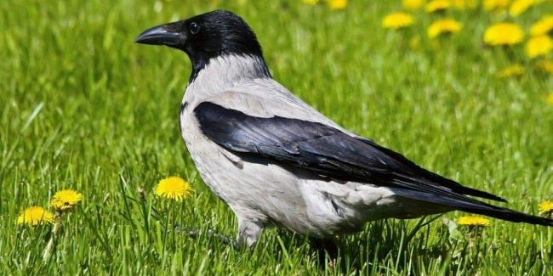
Этих пернатых довольно много по всему миру, но они не получают той оценки, которую заслуживают. Многие люди считают их ужасными, но они являются одними из самых умных существ на планете. Вороны умеют справляться со сложными задачами, хотя их мозг размером с большой палец. Исследования также доказывают, что вороны умеют считать до пяти, создавать индивидуальные инструменты для пользования и запоминать лица людей. Ученые также доказали, изучая мозг птиц, что вороны умеют определять, когда люди дружелюбны или опасны, а также умеют распознавать их лица. Все подвиды и семьи, в которые входят грачи, вороны и сойки, имеют сложную социальную структуру, они обмениваются информацией во всей группе, а затем принимают решения. Они также способны создавать прочные связи с людьми.
2. КЕА
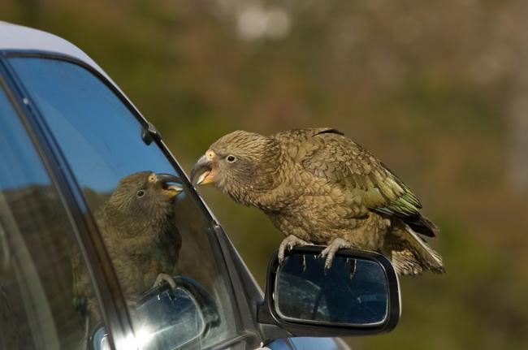
Эти пернатые тоже являются одними из самых умнейших видов птиц и очень знаменита своими выходками.
Кеа-это вид попугая, обитающий в Новой Зеландии. Эти игривые и дружелюбные птички имеют ужасную репутацию из-за кражи пищи. Они могут навредить людям, уничтожая их машины и оборудование. Кеа обижают гиббонов и обезьян. Также другое исследование выявило необычное поведение этих пернатых, отличающее их поведение от остальных живых существ. К примеру, в том случае, когда птице пришлось ждать своего партнера более минуты для того, чтобы работать вместе и воровать пищу, она показала свой развитый интеллект и умение определять, когда им нужно работать в команде.
3. КАКАДУ
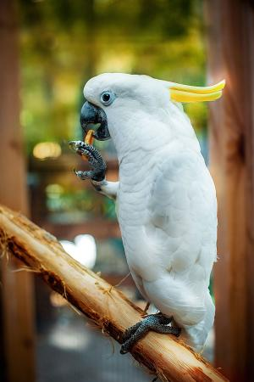
Эти подвижные птицы принадлежат к семейству попугаев и не только умны, но и ласковы. Какаду наделены отличными речевыми способностями и могут имитировать звуки и слова, которые слышат. На основе исследований установлено, что они умнее четырехлетних детей и умеют распознавать скрытые объекты. Кроме этого, пернатые умеют отслеживать предмет, если его помещают в другое место. Фактически для них необходимо нахождение рядом с ними каких-либо вещей. И если эти птицы содержатся в качестве домашних питомцев, то обязательно нужно обеспечить им множество развлекательных игрушек в клетке.
4. АРА
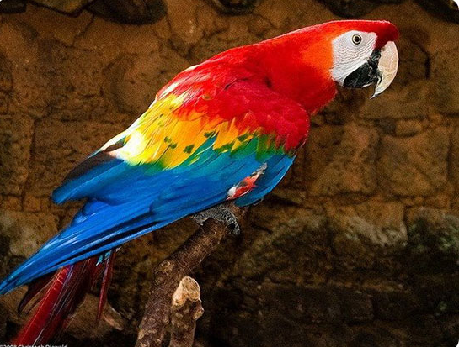
Цвет оперения ара не только наполнен разной цветовой гаммой, но и сами попугаи имеют яркую индивидуальность. С одной стороны, они кажутся забавными и интересными, но в то же время они умны, игривы и ласковы. Эти пернатые принадлежат к одному из шести родов, к которым относятся особи с самым длинным туловищем длиной до одного метра. Исследование строения генов ара показывает, что у этих генов была основа ДНК, составляющая одну треть генов млекопитающих. Ара имеют способности выполнять различные магические трюки и у них отличные познавательные способности.
5. ЖАКО
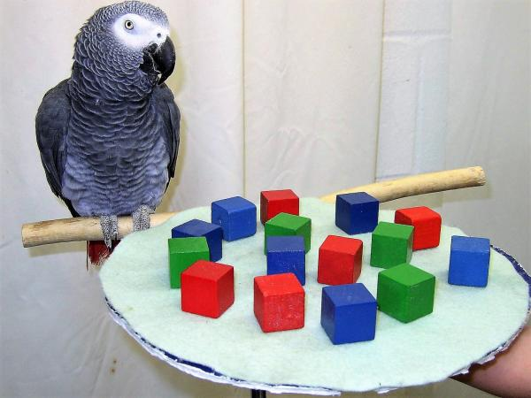
Жако известен своими способности к воспроизведению человеческой речи. Они имитируют слова людей и звуки и умеют владеть интонацией. Эти пернатые способны выучить до 200 слов и больше, а также подражают звукам животных для того, чтобы отпугивать хищников. Но это еще не все. Согласно исследованиям, эти попугаи владеют великолепными навыками рассуждения, на основе которых жако могут найти спрятанную пищу. У наших детей только к трем годам появляется такая способность, а соответственно эти попугаи могут законно считаться умнее трехлетних детей.
6. ЧЕРНЫЕ ВОРОНЫ
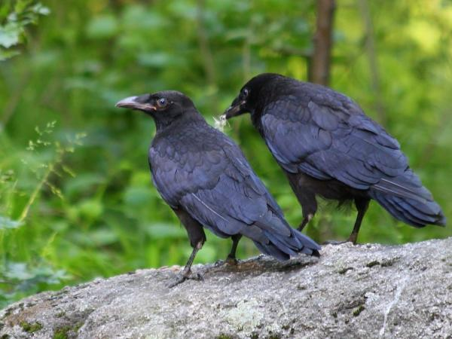
Это другие представители семейства вороновых, и они тоже входят в число самых умных птиц планеты. Известно, что грачи работают стаями, охотясь за пищей. Один отвлекает родителя-птицу, а другой ворует новорожденного птенца. Исследования также показывают, что грачи сохраняют пищу про запас, а значит, они заботятся о пропитании в будущем. Эти птицы имеют свою форму общения между сородичами и обладают отличной памятью, так как даже после долгих разлук способны узнавать друг друга.
7. КЕДРОВКИ
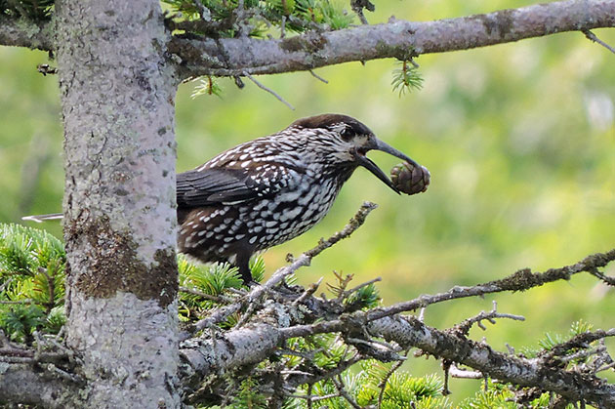
Эти пернатые тоже принадлежат к числу самых умных птиц. Они имеют феноменальную память и определенные знания об окружающем мире. Летом птицы делают запасы на зиму в виде большого количества семян сосны и хранят их на площади в 200 квадратных километров. Они помнят все эти места хранения (а их может быть до 3000). Кедровки умеют считать, потому что среди кучек семян они всегда выбирают ту, что больше.
8. СОЙКИ
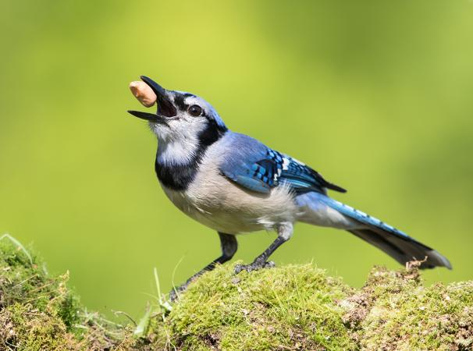
Наиболее известные представители этого семейства-это голубые сойки, евразийские сойки, калифорнийские сойки. Самец евразийской сойки очень умен, потому что он знает, как произвести впечатление на самку. Он знает, как сделать что-то приятное и умеет делать подарки ей. Калифорнийские сойки умеют планировать, думать о будущем. К примеру, они решают, что именно будет у них к завтраку на следующий день, ищут еду и хранят ее. Голубые сойки умны и способны использовать бумагу, лежащую на дне клетки для того, чтобы создать какой-нибудь инструмент для того, чтобы достать предмет за пределами корпуса клетки. Недавно ученые доказали, что сойки способны подражать отдельным звукам и даже человеческой речи.
9. СОРОКИ
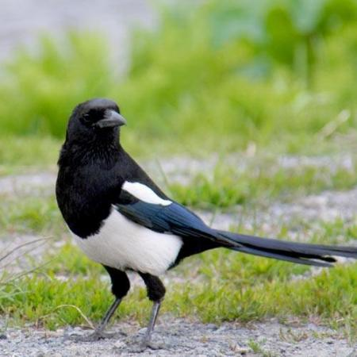
Это единственные птицы, которые проходят тест с зеркалом. Тест для них-это метод определения их самосознания. В эксперименте знак или наклейка наносятся птицам в тех местах тела, которые не видны им. Затем пернатых ставят перед зеркалом и в том случае, если птица обнаруживает отметку, царапает и пытается ее удалить, то это является признаком того, что сороки обладают самосознанием. Евразийские сороки с успехом проходят этот тест. Также известно, что они хорошо играют в "прятки", а их подвижность сходна с подвижностью четырех - пятилетних детей. Сороки живут в социуме и коллекционируют блестящие предметы.
10. ГРАЧИ
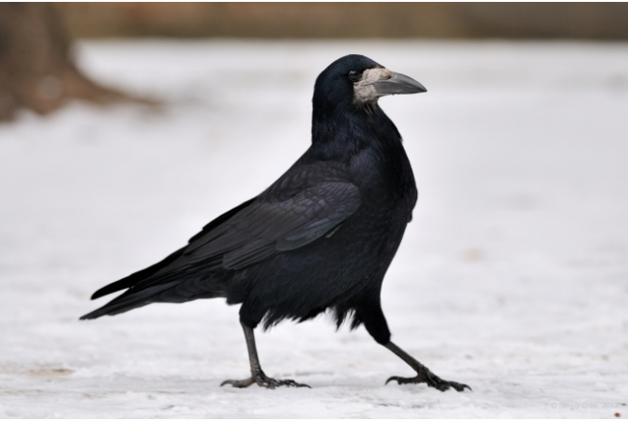
Еще одни представители семейства вороновых - грачи, имеют исключительные умения решать четко поставленные задачи. К примеру, этот навык описан в "Баснях Эзопа", где грач должна пить воду из неполного кувшина. В самом деле, эти птицы пользуются той же тактикой, что описана в книге. Они также создают инструменты и умеют ими пользоваться. Исследования университетов в Кембридже и имени Королевы Марии показали, что грачи всегда используют нужные предметы для решения четко определенных проблем.

Заключение.
Чем больше мы узнаем о птицах, тем больше начинаем осознавать, насколько сложны их жизни и умы. Кто знает, возможно, со временем оскорбление о наличии «птичьего мозга» может стать комплиментом!
Источники.
https://batop.ru/10-samyh-umnyh-vidov-ptic-v-mire
https://justangels.ru/ptica-samaya-umnaya/
https://vseonauke.com/1030478385321085436/samye-umnye-ptitsy-v-mire-top-10/

